

**Byavandring i Bissjön**

***Lördagen den 9 sept.***

*Samling vid ”Sågkåken”kl.14*

*vid Vallenvägens västra utfart från byn.*

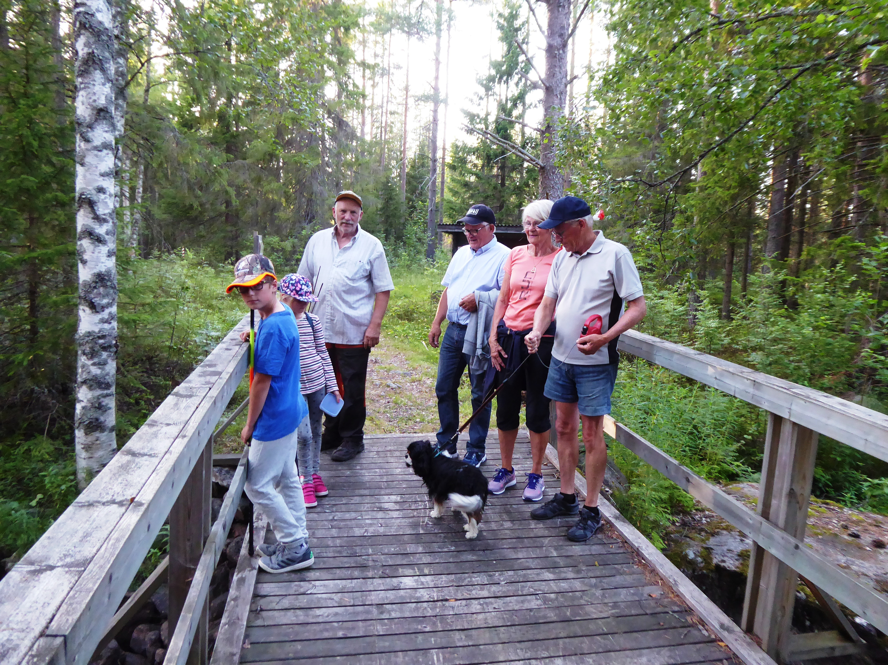

*Guidad vandring på ”Vandringens Dag” (Instiftad av STF)*

*Under turen berättar guiden (J-E Pettersson) hur det kan ha sett ut i trakten vid olika tidpunkter de senaste 4000 åren.   
Spec. sevärdheter efter rutten är t.e.x;****liggande höna, nya och gamla boplatser, bronsåldersrösen, samt boplatser och rester av sågverks- kraftverks- och kvarnplatser****.*

*Vi får också se skyltade medicinalväxter, byastugan Idet, milleniummonumentet m.m. (Rutten kan dock ändras om deltagarna har andra önskemål.Vandringen kvalificerar även för kommunens tävling ”Vandringsbilden”)*

*Klädsel: oömma kläder & promenadvänliga skor.*

*Ta med fika!*

Arrangör ; Bissjöns Byaförening

i samarbete med

*arr:* ***Bissjöns Byaförening***